R04.02 – Qualité du dev

Dossier de conception (Binôme)
Nom Prenom : | DOS SANTOS NEVES Simao
Nom Prenom : | BENJEBARA Lucas
Nom du jeu : | BBQuizz

GIT
Url | Quest-sme :  Joueur-sme : | https://github.com/Osaim10/BUT2-R4.02-2025-08_BBQuizz-questionnaire-SME  https://github.com/VishnuRasenthiram/R4.02-2025-08_BBQ-joueur-SME

TRELLO (optionnel)
Url
User

Historique :
Date | Projet Taggué | Version TAG | Rôle | Feature(s) ajoutée(s) | Commentaire

- Use case : xxxxx
  - Définition du Use case
En tant que determinerElementsPartie
Les objets métiers sont QuestionnaireDTO, JoueurDTO

  - Diagramme des étapes fonctionnelles

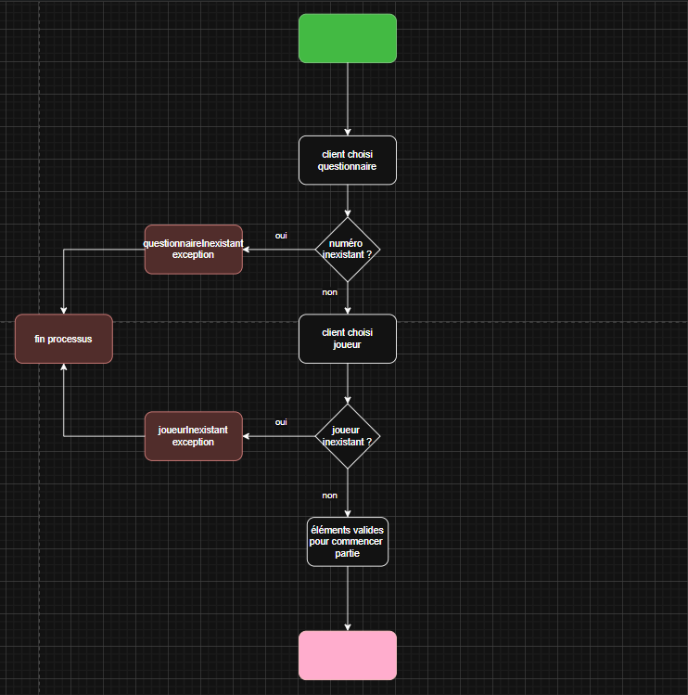

  - Diagramme de séquence

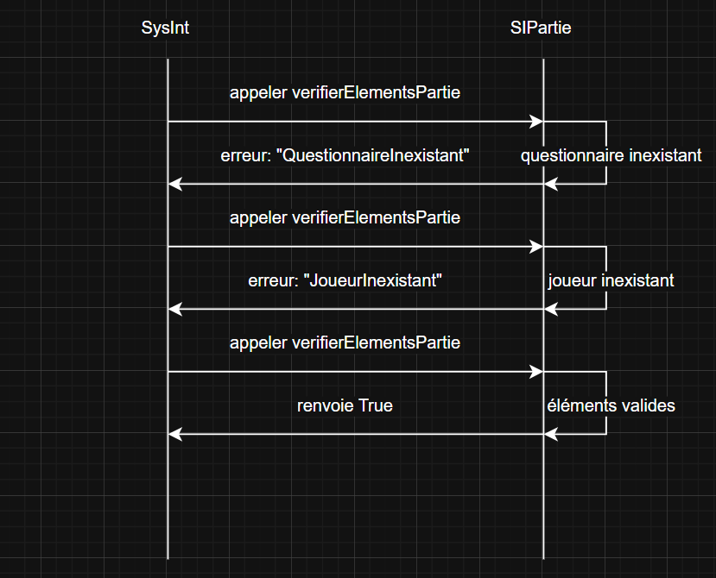

  - Interface de la méthode fournir_liste_questionnaire

L’interface retenue est la suivante :
Nom de la méthode : determinerElemmentsPartie
Données renvoyées : booléen
Paramètres d’entrée : questionnaire et joueur
Exceptions levées : QuestionnaireInexistantException, JoueurInexistantException

Signature : public boolean determinerElemmentsPartie (QuestionnaireDTO, JoueurDTO)

- Objets métiers : xxxxx
  - QuestionnaireDTO
Attributs :
- id_questionnaire : entier
- questions : liste de questions
- theme : chaîne de caractères

  - JoueurDTO
Attributs :
- prenom : chaîne de caractères
- pseudo : chaîne de caractères
- anneeNaissance : entier
- centresInterets : liste de chaîne de caractères
- languePreferee : enum de langues

